Etanol
________________________________________
________________________________________
imię i nazwisko
__________________ _________________
klasa data
- Uzupełnij obserwacje i sformułuj wnioski na podstawie opisu doświadczeń chemicznych.
Doświadczenie 1. Badanie wpływu etanolu na białko
Na szalkę Petriego z niewielką ilością białka jaja nanieś kroplę etanolu.
Obserwacje: ________________________________________________________________________________________________________
Wniosek: ____________________________________________________________________________________________________________
Doświadczenie 2. Badanie palności etanolu
Do parowniczki wlej małą ilość etanolu, następnie zbliż zapalone łuczywo.
Obserwacje: ________________________________________________________________________________________________________
Wniosek: ____________________________________________________________________________________________________________
Równanie reakcji spalania całkowitego etanolu: _________________________________________________________________
- Rozwiąż logogryf i zapisz hasło.
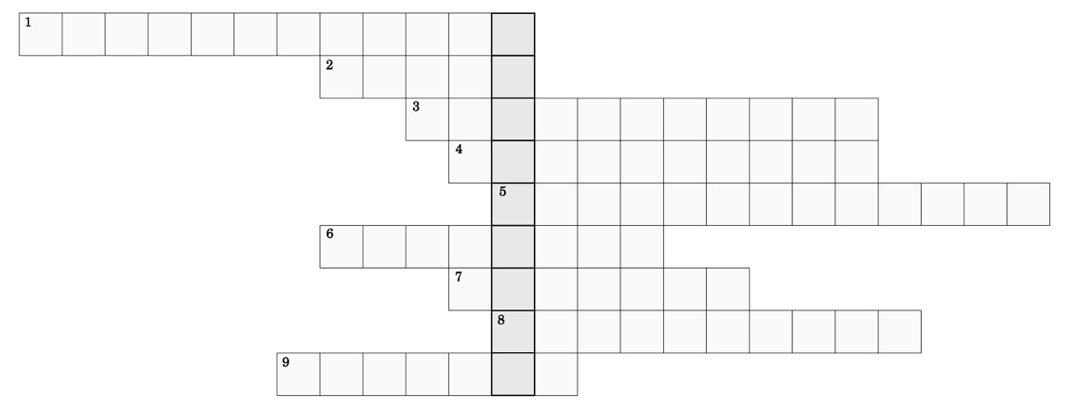
- Nazwa grupy funkcyjnej alkoholi.
- Nazwa grupy alkilowej metanolu.
- Etanol otrzymuje się metodą fermentacji...
- Po zmieszaniu wody z etanolem i wstrząśnięciu mieszaniną następuje zjawisko…
- CH₃OH, C₂H₅OH, C₃H₇OH, C₄H₉OH to wzory pierwszych czterech związków chemicznych w szeregu... alkoholi.
- C₂H₅ – to wzór grupy...
- Nazwa monosacharydu, który ulega przemianie podczas fermentacji alkoholowej.
- Uzależnienie od alkoholu.
- Pod wpływem C₂H₅OH (alkoholu) K₂Cr₂O₇ (w obecności stężonego roztworu H₂SO₄) zmienia barwę z pomarańczowej na…
Hasło: ________________________________________________________________________________________________________________

